LAIKRODŽIO TECHNINĖ SPECIFIKACIJA

Eil. Nr. | Paslaugos pavadinimas | Mato vnt.
1. | 1. LAIKRODŽIO TECHNINĖ SPECIFIKACIJA | vnt.
1. | BVPŽ kodas – 31713000-6 | vnt.
1. | - Laikrodžio stilius: klasikinis.  - Laikrodžio korpuso medžiaga: plienas.  - Korpusas turi būti nerūdijančio plieno.  - Pageidaujama, kad stikliukas būtų nesibraižantis.  - Laikrodžio svoris nedidesnis nei 200 gramų.  - Laikrodžio spalvos derinamos su užsakovų.  - Atsparumas vandeniui nemažesnis nei 5 BAR.  - Garantija: 24 mėn.  - Korpuso forma: apvalus.  - Pageidautina, kad laikrodis rodytų datą (bent jau mėnesio dieną).  - Laikrodis turi būti su rodyklėmis (mechaninis, o ne elektroninis).  - Laikrodis turi būti reprezentacinėje dėžutėje.  - Laikrodžio apyrankė gali būti odinė arba metalinė (priklauso nuo modelio).  Norimo laikrodžio klasikinio stiliaus pavyzdžiai:  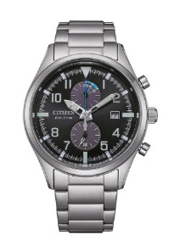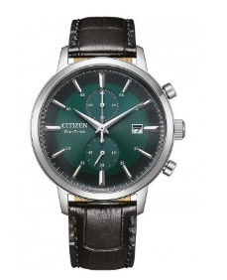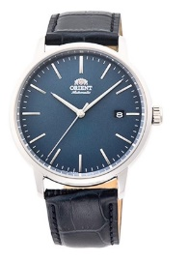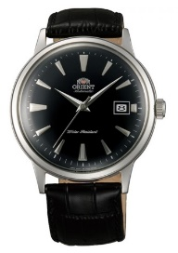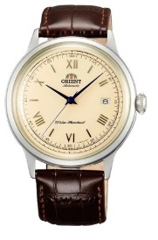 | vnt.

